Họ và tên:…………………………………

Lớp: 8…

**ĐỀ KIỂM TRA GIỮA KỲ II NĂM HỌC 2024-2025**

**Môn: TOÁN – Lớp 8**

**Thời gian**: 90 phút (không kể thời gian phát đề)

|  |  |
| --- | --- |
| Điểm | Lời phê của thầy cô giáo |

**ĐỀ KIỂM TRA GIỮA KỲ II NĂM HỌC 2023-2024**

**I. TRẮC NGHIỆM: *(3,0 điểm)***

**Chọn và ghi vào bài kiểm tra chữ cái đứng trước câu trả lời đúng.**

**Câu 1.** Cho đồ thị hàm số  đi qua điểm . Tính ?

|  |  |  |  |  |
| --- | --- | --- | --- | --- |
| A. | B. |  | C. | D. |

**Câu 2**. Cho biểu đồ đoạn thẳng ở hình bên biểu diễn nhiệt độ ở Lào Cai được cập nhật trong ngày 26/12/2022. Nhiệt độ lúc 16h là bao nhiêu?

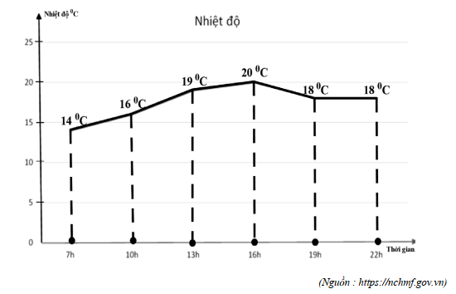

|  |  |  |  |
| --- | --- | --- | --- |
| A. | B. | C. | D. |

**Câu 3.** Thống kê học sinh lớp 6A của một trường yêu thích các loại trái cây: Chuối, Cam, Lê, Măng cụt. Sau khi bình xét tỉ lệ phần trăm các trái cây yêu thích của các bạn học sinh theo loại Chuối, Cam, Lê, Măng cụt lần lượt là: 

Theo em biểu đồ nào thích hợp để biểu diễn dữ liệu trên?

|  |  |
| --- | --- |
| A. Biểu đồ cột | B. Biểu đồ đoạn thẳng |
| C. Biểu đồ hình quạt | D. Biểu đồ cột kép |

**Câu 4:** Chọn ngẫu nhiên một số trong bốn số . Xác suất để chọn được số chia hết cho .

|  |  |  |  |
| --- | --- | --- | --- |
| A. | B. | C. | D. |

**Câu 5.** Trong hình bên, biết EF // BC, theo định lí Thalès thì tỉ lệ thức nào sau đây là đúng?

B

E

A

F

C

A. $\frac{AE}{EC}=\frac{AF}{FB}$ B. $\frac{BC}{EF}=\frac{AC}{AB}$

C. $\frac{AF}{AE}=\frac{EF}{BC}$ D. $\frac{AF}{AB}=\frac{EF}{BC}$

**Câu 6:** Biết $\frac{AB}{CD}=\frac{2}{5}$ $\frac{AB}{CD}=\frac{2}{5}$ và CD =10cm. Vậy độ dài đoạn thẳng AB là?

A. 4cm B. 50cm C. 25cm D. 20cm

**II. TỰ LUẬN: *(7,0 điểm)***

**Câu 1 (1,0 điểm)**: Cho hàm số bậc nhất :  có đồ thị là (d)

a) Vẽ đồ thị (d) của hàm số đã cho với m = 2.

b) Tìm m để đường thẳng d cắt đường thẳng 

**Câu 2 (2,0 điểm):**

a)Lớp trưởng lớp 8A thống kê số bạn có sở thích môn thể thao trong một lớp như sau:

* Các môn thể thao: *Bóng đá, cầu lông, nhảy dây, đá cầu.*
* Số học sinh yêu thích lần lượt là : *40 , 18 , 23 , 11 .*

Hãy phân loại các dữ liệu đó dựa trên tiêu chí: Dữ liệu định tính, dữ liệu định lượng.

b) Thống kê trong lần kiểm tra cuối học kì I Môn Toán của 40 em học sinh lớp 8B thu được kết quả ở bảng sau:

|  |  |  |  |  |  |  |  |
| --- | --- | --- | --- | --- | --- | --- | --- |
| Điểm | 4 | 5 | 6 | 7 | 8 | 9 | 10 |
| Số bài | 3 | 7 | 7 | 8 | 5 | 6 | x |

+) Tìm x trong bảng trên?

+) Tính phần trăm số bài kiểm tra đạt điểm giỏi trở lên trong bài kiểm tra cuối học kì I, môn Toán của lớp 8B? *(biết điểm giỏi là các bài kiểm tra lớn hơn hoặc bằng 8)*

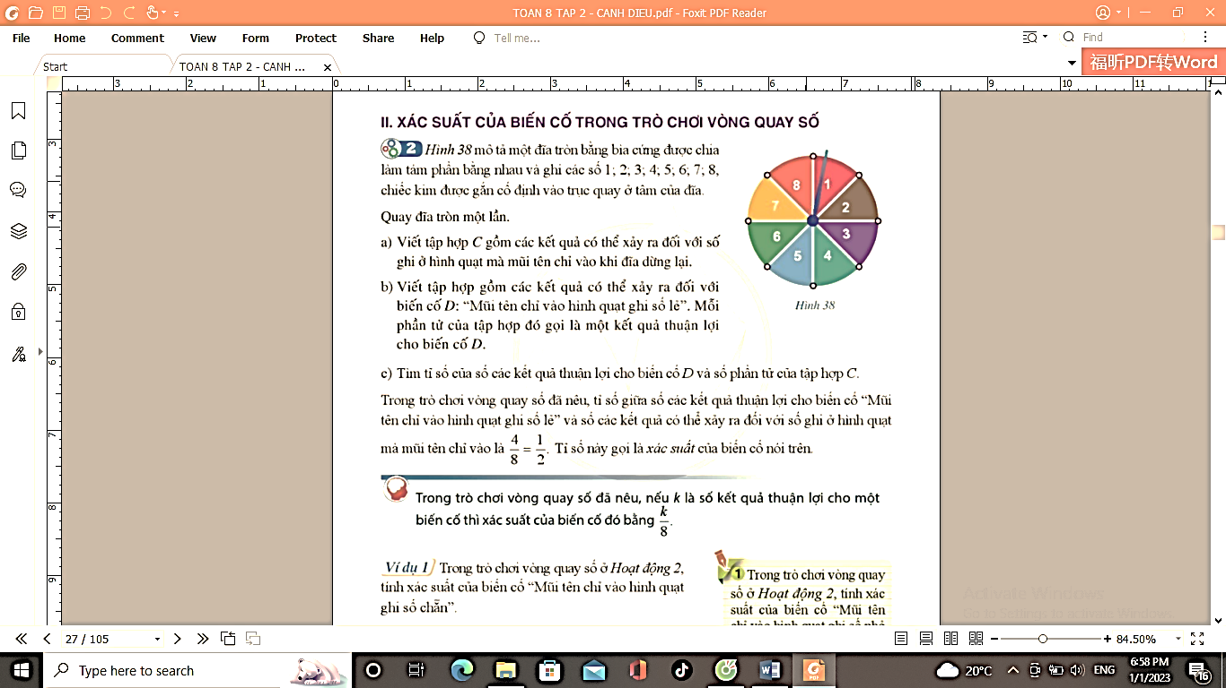**Câu 3 (1 điểm):** Hình bên mô tả một đĩa tròn bằng bìa cứng được chia làm tám phần bằng nhau và ghi các số 1; 2; 3; 4; 5; 6; 7; 8. Chiếc kim được gắn cố định vào trục quay ở tâm của đĩa . Quay đĩa tròn một lần.

a) Nêu các kết quả thuận lợi của biến cố A: *“Mũi tên chỉ vào hình quạt ghi số lớn hơn bằng 5”.*

b) Tính xác suất của các biến cố A:

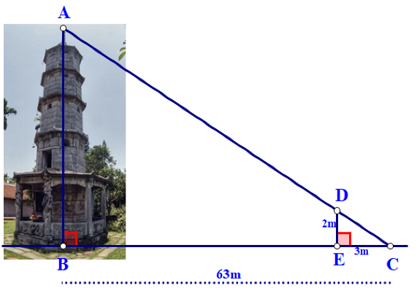**Câu 4. (0,75 điểm):** Bóng của một tháp trên mặt đất có độ dài BC = 63 mét. Cùng thời điểm đó, một cây cột DE cao 2 mét cắm vuông góc với mặt đất có bóng dài 3 mét. Tính chiều cao của tháp?

**Câu 5 (1,75 điểm):** Cho tam giác  vuông tại , cm, cm. Qua trung điểm  của , vẽ một đường thẳng song song với  cắt  tại .

a) Chứng minh E là trung điểm của AC. Rồi tính độ dài .

b) Tính độ dài .

c) Gọi K là chân đường cao hạ từ E xuống BC. Tìm thêm điều kiện của tam giác ABC để tứ giác BHEK là hình vuông?

**Câu 6 (0,5 đ).** Cho đường thẳng . Tìm giá trị nguyên của  để (d) cắt trục hoành tại điểm có hoành độ nguyên?

**----------------HẾT---------------**

**HƯỚNG DẪN CHẤM, ĐÁP ÁN ĐỀ KIỂM TRA GIỮA HỌC KÌ II**

**I.TRẮC NGHIỆM:** *(3,0 điểm) Mỗi phương án chọn đúng ghi 0,5 điểm.*

|  |  |  |  |  |  |  |
| --- | --- | --- | --- | --- | --- | --- |
| **Câu** | 1 | 2 | 3 | 4 | 5 | 6 |
| **Đáp án** | A | D | C | B | A | A |

**II. TỰ LUẬN:** *(7,0 điểm)*

|  |  |  |  |
| --- | --- | --- | --- |
| **Câu** | **Ý** | **Nội dung** | **Điểm** |
| **1**  (1,0đ) | a | - Thay m vào tìm được tọa độ 2 điểm mà đường thẳng d đi qua  - Vẽ được đồ thị | 0,25  0,25 |
|  | b | Tìm được m | 0,5 |
| **2**  (2,0 đ) | a | Dữ liệu định tính: *Bóng đá, cầu lông, cờ vua, đá cầu.*  Dữ liệu định lượng : *40 , 19 , 22 , 10 .* | 0,25  0,25 |
| b | +) x = Số bài kiểm tra cuối học kì I, Môn Toán của lớp 8A là:  40 – (3 + 7 + 7 + 8 + 5 + 6) = 4 học sinh  +) Tổng số bài điểm giỏi là: 5 + 6 + 4 = 15 (bài)  +) Số bài được điểm giỏi chiếm | 0,5  0,5  0,5 |
| **3**  (1đ) | a | Có 3 kết quả thuận lợi cho biến cố A *“Mũi tên chỉ vào hình quạt ghi số lớn hơn bằng 5”* đó là 5; 6; 7; 8. | 0,5 |
| b | Xác suất của biến cố A là  . | 0,5 |
| **4**  (0,75đ) |  | Vậy chiều cao của Tháp là 42m | 0,25  0,25  0,25 |
| **5**  (1,75đ) | a | Xét  có  và  nên . Do đó E là trung điểm của AC.  Vì  vuông tại  nên  .  Vậy cm | 0,25  0,25  0,25 |
| b | Xét  có  và (câu a).  Do đó,  là đường trung bình. Suy ra .  Vậy cm | 0,25  0,25 |
|  | c | Chỉ ra được tứ giác BHEK là hình chữ nhật (vì có 3 góc vuông)  Lập luận để hcn BHEK là hình vuông …. ⇔ BH = BK ⇔ BA = BC. Do đó vuông cân tại B. | 0,25  0,25 |
| Câu 6 (0,5đ) |  | Phương trình hoành độ giao điểm của (d) và Ox là  (m – 3)x + 3m + 2 = 0⇔ (m – 3)x = – 3m – 2  Để x đạt giá trị nguyên thì   nguyên  ⇔ 11 ⋮ 3 – m  ⇔ 3 – m ∈ Ư(11)  ⇔ 3 – m ∈ {1; 11; – 1; – 11}  ⇔ m ∈ {2; – 8; 4; 14}  Vậy m ∈ {2; – 8; 4; 14} thì (d) cắt trục hoành tại điểm có hoành độ nguyên. | 0.25  0.25 |

*Ghi chú: Mọi cách giải khác đúng, phù hợp với chương trình đều chấm điểm tối đa.*